Нелинейное пространственное поглощение альфвеновской волны диссипативной плазмой
Гавриков М.Б., Таюрский А.А.
Институт прикладной математики им. М.В. Келдыша РАН, г. Москва, Россия, nadya_p@cognitive.ru, tayurskiy2001@mail.ru
В работе исследуется нелинейное поглощение плоской альфвеновской волны, падающей на неподвижную границу диссипативной плазмы, обусловленное магнитной вязкостью, гидродинамическими вязкостями и теплопроводностями электронов и ионов, тормозным излучением и обменом энергией между плазменными компонентами. Результаты исследования, в частности, проливают свет на механизм аномального разогрева солнечной короны в результате нелинейного поглощения короной альфеновских волн, генерируемых в нижних, значительно более холодных солнечных слоях. Поскольку поглощение альфвеновских волн происходит на длинах порядка скиновых, на которых уравнения классической МГД заведомо не применимы, в основу исследования положены уравнения двухжидкостной электромагнитной гидродинамики с полным учётом инерции электронов. Как показали исследования, тормозное излучение кардинально меняет характер нелинейного поглощения. Во-первых, тормозное излучение “запирает” альфвеновскую волну, в результате чего она проникает в плазму только на конечную глубину d. Во-вторых, параметры альфвеновской волны стабилизируется, выходя с течением времени на квазистационарный режим, параметры которого можно найти решая некоторую краевую задачу на полупрямой для специальной системы обыкновенных дифференциальных уравнений. В работе дана оценка глубины проникновения альфвеновской волны d и, исходя из модели плоской атмосферы, оценена толщина солнечной короны. Результаты расчётов существенно зависят от частоты падающей альфвеновской волны и коэффициентов переноса, в особенности от электронной вязкости и теплопроводности. В частности, по результатам работы возникают основания полагать, что теоретическое значение электронной вязкости завышено на два-три порядка.
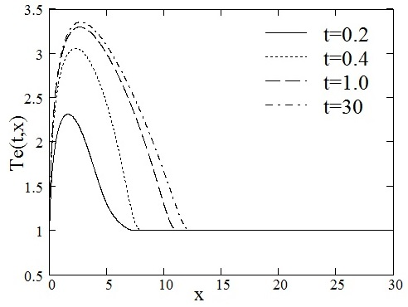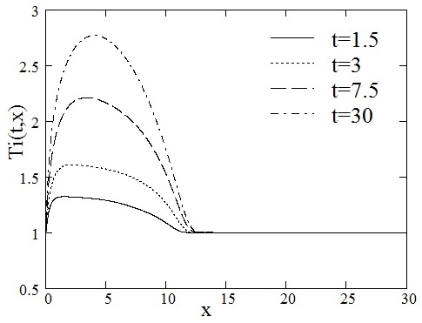
По оси абсцисс величины измеряются в скиновых длинах(=1 см). По оси ординат — в 10³ K.
Литература
- Гавриков М.Б., Таюрский А.А. Влияние инерции электронов на течение несжимаемой плазмы в плоском канале // Математическое моделирование, 2013, т.25, №8, с.65-79.
- Scott W. McIntosh, Bart Pe Pontien, Marts Carlsson, Viggo Hansteen, Paul Boerner & Marsel Goossens. Alfvenic waves with sufficient energy to power the quiet solar corona and fast solar wind // Nature, 2011, v.475, p.478-480.

